sul cahier de poche sono Contardo Barbieri e sua sorella Adriana, Carlo Mistò, Cesare Amaldi, Arturo Carrera, Alberto Beltrame. Carlo Conte. Enzo Zanoni. Giovan Maria Mossa ed altri compagni di studi.

\
16
Del corpo insegnante braidense fanno parte in quell'epoca personalità artistiche di rilievo come Cesare Tallone, ma a segnare più di altri la formazione della giovane allieva sono lo scultore Ambrogio Bolgiani, professore di Plastica, e il pittore Aldo Carpi che Silvia stessa ricorderà molti anni dopo come suo principale maestro.
Il corso di specializzazione termina nel luglio 1919 con
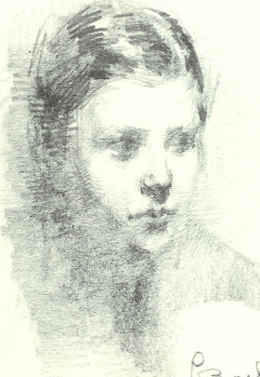
C. barbieri, Mia sorella, lapis, 1919, cm. 17x10.5
tanto di "menzione onorevole", in un contesto che i fatti generali caricano tuttavia di forti inquietudini.
Silvia e le amiche di Brera iniziano ad interessarsi di pittura e di decorazione fuori dalle aule scolastiche alla ricerca di una collocazione nella vita e nel mondo: sognano leggendo Gozzano e disegnando "figurini", ma attorno a loro la crisi del dopoguerra divampa fra crescenti disordini, scioperi, conflitti sociali, prime affermazioni pubbliche di movimenti politici quali Nazionalismo e Fascismo.
Sempre più spesso la famiglia Zucchinetti si rifugia a Bizzozero ove anche le visite dello zio Borsa, quasi perduto nel suo universo di pittura e di cultura, si infittiscono. E' da lui, mentre prepara la sua partecipazione alla XII Biennale di Venezia del 1920, che Silvia ha modo di osservare il grande mestiere di un paesaggista tradizionale, un vissuto rapporto fra realtà e rappresentazione, meditando su settori della creatività artistica apparentemente lontani dalla sua formazione. Conseguita l'abilitazione all'insegnamento nel febbraio 1920 ed effettuato il tirocinio presso la scuola tecnica femminile "T. C. Confalonieri". a partire dal successivo mese di ottobre Silvia ottiene il primo incarico per l'insegnamento del disegno.
Ma l'impatto con il mondo della scuola non risulta positivo: una quotidianità che pare negare il suo senso creativo, l'originalità, la fantasia artistica.
Dopo pochi mesi. Silvia rinuncia alla cattedra e riprende il cammino interrotto: frequenta in particolare, con altre amiche conosciute a Brera, lo studio del pittore Mario Bettinelli, artista istintivo, autodidatta, giunto, proprio nel 1922, al successo col premio "Cesare Battisti" all' Esposizione Permanente di Milano .
Posando per un ritratto, la giovane ha modo eli osservare il maestro all'opera e ne segue i consigli per quanto lei stessa va elaborando. con particolare attenzione ai fiori e alla figura umana.
Grazie alla sorella maggiore che col nome d' arte di Luisa Rovere ha da qualche tempo iniziato la carriera eli cantante lirica, Silvia fa incontri suggestivi e stimolanti con artisti. musicisti. compositori e gente di teatro che gravita attorno al gran palcoscenico della Scala.
Né si tratta certamente di un caso che il fratello del pittore

